**Ejercicio 01 MRUA problema resuelto.**

**Un camión circula por una carretea a 20m/s. En 5 s, su velocidad pasa a ser de 25 m/s ¿cuál ha sido su aceleración?**

**R//**

1. **Análisis y clasificación del enunciado del problema en sus elementos**

|  |  |  |
| --- | --- | --- |
| **Elemento** | **Valor** | |
| Captura de Datos |  |  |
| Velocidad inicial 20m/s |  |
| Velocidad final 25m/s |  |
| Tiempo 5s |  |
| Operaciones Aritméticas  Preguntas  Observaciones | D = velocidad final – velocidad inicial=x | |
| R = x/ tiempo | |
|  | |
|  | |
| ¿cuál ha sido su aceleración? |  |
|  |  |
|  |  |
|  |  |
|  | |
|  | |
|  | |
|  | |

1. **Diagrama Entrada – Proceso – Salida**

**ENTRADA PROCESO SALIDA**

Aceleración

a=VF-VI/T

Tiempo

Velocidad final

Velocidad inicial

1. **Análisis de Procesos Aritméticos**

|  |
| --- |
| Para calcular aceleración tomo (vf)-(vi) |
| el resultado de (Vf-Vi) lo divido entre tiempo |
|  |

1. **Diseño Interfaz Hombre – Máquina**

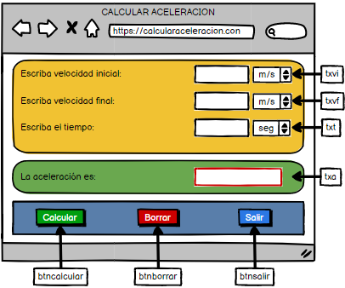

1. **Algoritmos**

|  |  |
| --- | --- |
| **Paso** | **Descripción** |
| 0 | Inicio |
| 1 | Declarar variable de velocidad inicial |
| 2 | Leer variable de velocidad inicial (vi) |
| 3 | Declarar variable de velocidad final |
| 4 | Leer variable de velocidad final (vf) |
| 5 | Declarar variable de tiempo |
| 6 | Leer variable de tiempo (t) |
| 8 | Tomo (vf) y lo resto con (vi) = (vf-vi) |
| 9 | Escribo resultado (vf-vi) |
| 10 | Tomo (vf-vi) y lo divido entre (t) = (A) |
| 11 | Escribo (A) como resultado de aceleración |
| 12 | FIN |

1. **Tabla de Datos**

|  |  |  |  |  |  |  |  |  |
| --- | --- | --- | --- | --- | --- | --- | --- | --- |
| **Identificador** | **Tipo** | **Tipo Dato** | **Valor Inicial** | **Ámbito** | | | **Observaciones** | **Documentación** |
| E | P | S |
| vi | Variable | Real | 0,0 | E |  |  |  | Variable donde se va a almacenar un dato ingresado por el usuario. |
| vf | Variable | Real | 0,0 | E |  |  |  | Variable donde se va a almacenar un dato ingresado por el usuario. |
| t | Variable | Real | 0,0 | E |  |  |  | Variable donde se va a almacenar un dato ingresado por el usuario. |
| Vf-vi | variable | Real | 0,0 |  | P |  |  | Variable donde se ejecuta una operación aritmética. |
| A | variable | Real | 0,0 |  | P | S |  | Variable donde se va a almacenar una de las respuestas de una operación aritmética. |

1. **Tabla de Expresiones Aritméticas y Computacionales**

|  |  |
| --- | --- |
| **Expresiones Aritméticas** | **Expresiones Computacionales** |
| (vf_vi) =(vf)-(vi) | (vf_vi) = (v_vf)-(v_vi) |
| (a)= (vf_vi) / (t) | (v_a) = (vf_vi) / (v_t) |
|  |  |

1. **Diagrama de Flujo de Datos**

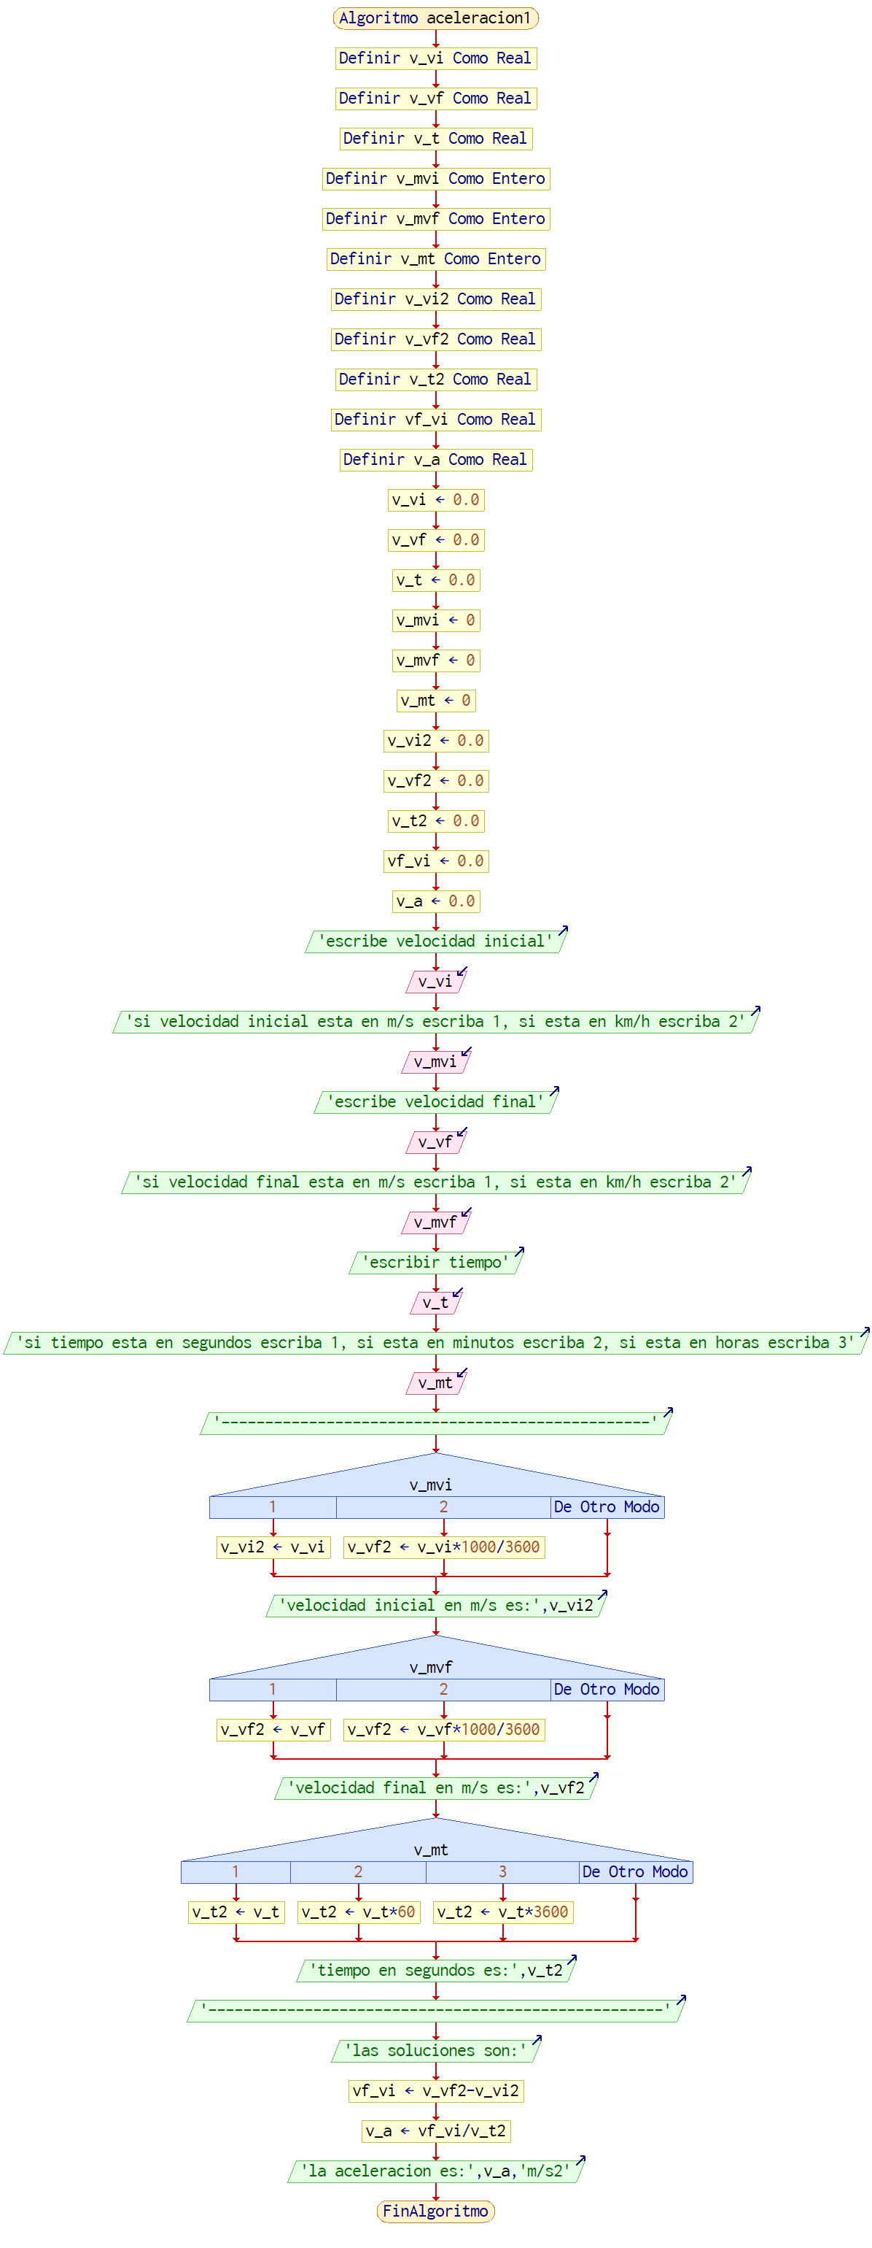

1. **Prueba de Escritorio**

**Esta en el Excel**

1. **Pseudocódigo**

Algoritmo aceleracion1

//enunciado=Un camión circula por una carretea a 20m/s . En 5 s , su velocidad pasa a ser de 25 m/s ¿ cuál ha sido su aceleración ?

//CREADO POR: HERNAN ALBERTO LONDOÑO VELEZ

//FECHA:20/02/2023

//VERSION: 1.0

//DEFINICION:

Definir v_vi Como Real //VARIABLE QUE ALMACENA EL VALOR DE VELOCIDAD INICIAL

Definir v_vf Como Real //VARIABLE QUE ALMACENA EL VALOR DE VELOCIDAD FINAL

Definir v_t Como Real //VARIABLE QUE ALMACENA EL VALOR DE TIEMPO

Definir v_mvi Como entero //VARIABLE QUE ALMACENA LA MEDICION DE VELOCIDAD DE VELOCIDAD INICIAL

Definir v_mvf como entero //VARIABLE QUE ALMACENA LA MEDICION DE VELOCIDAD DE VELOCIDAD FINAL

Definir v_mt Como Entero //VARIABLE QUE ALMACENA LA MEDICION DE VELOCIDAD DE TIEMPO

Definir v_vi2 Como Real //VARIABLE QUE ALMACENA EL VALOR DE VELOCIDAD INICIAL EN M/S

Definir v_vf2 Como Real //VARIABLE QUE ALMACENA EL VALOR DE VELOCIDAD FINAL EN M/S

Definir v_t2 Como Real //VARIABLE QUE ALMACENA TIEMPO EN SEGUNDOS

Definir vf_vi Como Real //VARIABLE QUE ALMACENA EL RESULTADO DE UNA OPERACION ARITMETICA DE VF-VI

Definir v_a Como Real //VARAIABLE QUE ALMACENA EL RESULTADO DE UNA OPERACION ARITMETICA DE ACELERACION

//VALOR INICIAL

v_vi=0.0

v_vf=0.0

v_t=0.0

v_mvi=0

v_mvf=0

v_mt=0

v_vi2=0.0

v_vf2=0.0

v_t2=0.0

vf_vi=0.0

v_a=0.0

//INICIO

//ENTRADA DE DATOS

Escribir "escribe velocidad inicial"

Leer v_vi

//ENTRADA DE DATOS

escribir "si velocidad inicial esta en m/s escriba 1, si esta en km/h escriba 2"

leer v_mvi

//ENTRADA DE DATOS

Escribir "escribe velocidad final"

Leer v_vf

//ENTRADA DE DATOS

Escribir "si velocidad final esta en m/s escriba 1, si esta en km/h escriba 2"

Leer v_mvf

//ENTRADA DE DATOS

escribir "escribir tiempo"

leer v_t

//ENTRADA DE DATOS

Escribir "si tiempo esta en segundos escriba 1, si esta en minutos escriba 2, si esta en horas escriba 3"

leer v_mt

Escribir "-------------------------------------------------"

//PROCESO

Segun v_mvi Hacer //SE CONVIERTE LOS KM/H A M/S DE LA VELOCIDAD INICIAL

1:

v_vi2 =v_vi

2:

v_vf2 =v_vi*1000/3600

Fin Segun

//PROCESO

Escribir "velocidad inicial en m/s es:",v_vi2

//PROCESO

Segun v_mvf Hacer //SE CONVIERTE LOS KM/H A M/S DE LA VELOCIDAD FINAL

1:

v_vf2 =v_vf

2:

v_vf2 =v_vf*1000/3600

Fin Segun

//PROCESO

Escribir "velocidad final en m/s es:",v_vf2

//PROCESO

Segun v_mt Hacer // SE CONVIERTEN LAS HORAS Y MINUTOS A SEGUNDOS DEL TIEMPO

1:

v_t2 =v_t

2:

v_t2 =v_t*60

3:

v_t2 =v_t*3600

Fin Segun

//PROCESO

Escribir "tiempo en segundos es:",v_t2

Escribir "----------------------------------------------------"

//SALIDA

Escribir "las soluciones son:"

//SALIDA

vf_vi =v_vf2-v_vi2 //SE RESTA VELOCIDAD FINAL (EN M/S) CON VELOCIDAD INICIAL (EN M/S)

V_a =vf_vi/v_t2 //SE DIVIDE EL RESULTADO DE LA RESTA ANTERIOR ENTRE TIEMPO (EN SEGUNDOS) PARA OBTENER LA ACELERACION

//SALIDA

Escribir "la aceleracion es:",v_a "m/s2"

//FIN

FinAlgoritmo